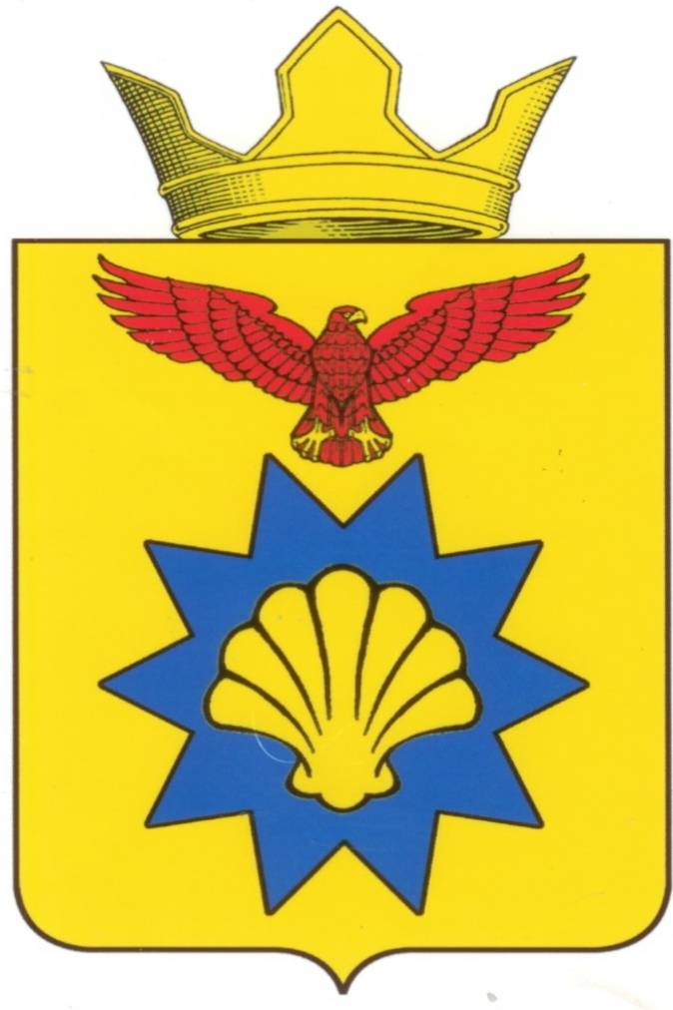

**ВОЛГОГРАДСКАЯ ОБЛАСТЬ   
ПАЛЛАСОВСКИЙ МУНИЦИПАЛЬНЫЙ РАЙОН**

**АДМИНИСТРАЦИЯ ЭЛЬТОНСКОГО СЕЛЬСКОГО ПОСЕЛЕНИЯ**

**П О С Т А Н О В Л Е Н И Е**

«17» апреля 2017 г. п. Эльтон № 57

**Об отмене Постановления Администрации**

**Эльтонского сельского поселения**

**№ 136 от 23.12.2011 г.** **Об утверждении административного рег-**

**ламента исполнения муниципальной ус-**

**луги «Предоставление малоимущим граж-**

**данам, проживающим в поселении и нуж-**

**дающимся в улучшении жилищных усло-**

**вий, жилых помещений» (в редакции постановления**

**№22 от 13 января 2016г.)**

С целью приведения законодательства Эльтонского сельского поселения в соответствии с действующим Федеральным законодательством Российской Федерации, руководствуясь статьей 7 Федерального закона от 06 октября 2003 года №131-ФЗ «Об общих принципах организации местного самоуправления в Российской Федерации», Администрация Эльтонского сельского поселения

**П О С Т А Н О В Л Я ЕТ :**

1.Отменить Постановление Администрации Эльтонского сельского поселения № 136 от 23.12.2011 г. Об утверждении административного регламента исполнения муниципальной услуги «Предоставление малоимущим гражданам, проживающим в поселении и нуждающимся в улучшении жилищных условий, жилых помещений» (в редакции постановления №22 от 13 января 2016г.).

2. Контроль за исполнением настоящего Постановления оставляю за собой.

3. Настоящее Постановление вступает в силу со дня его официального опубликования (обнародования).

**Глава Эльтонского**

**сельского поселения Н.А. Сурганов**

Рег. № 57/2017г.